
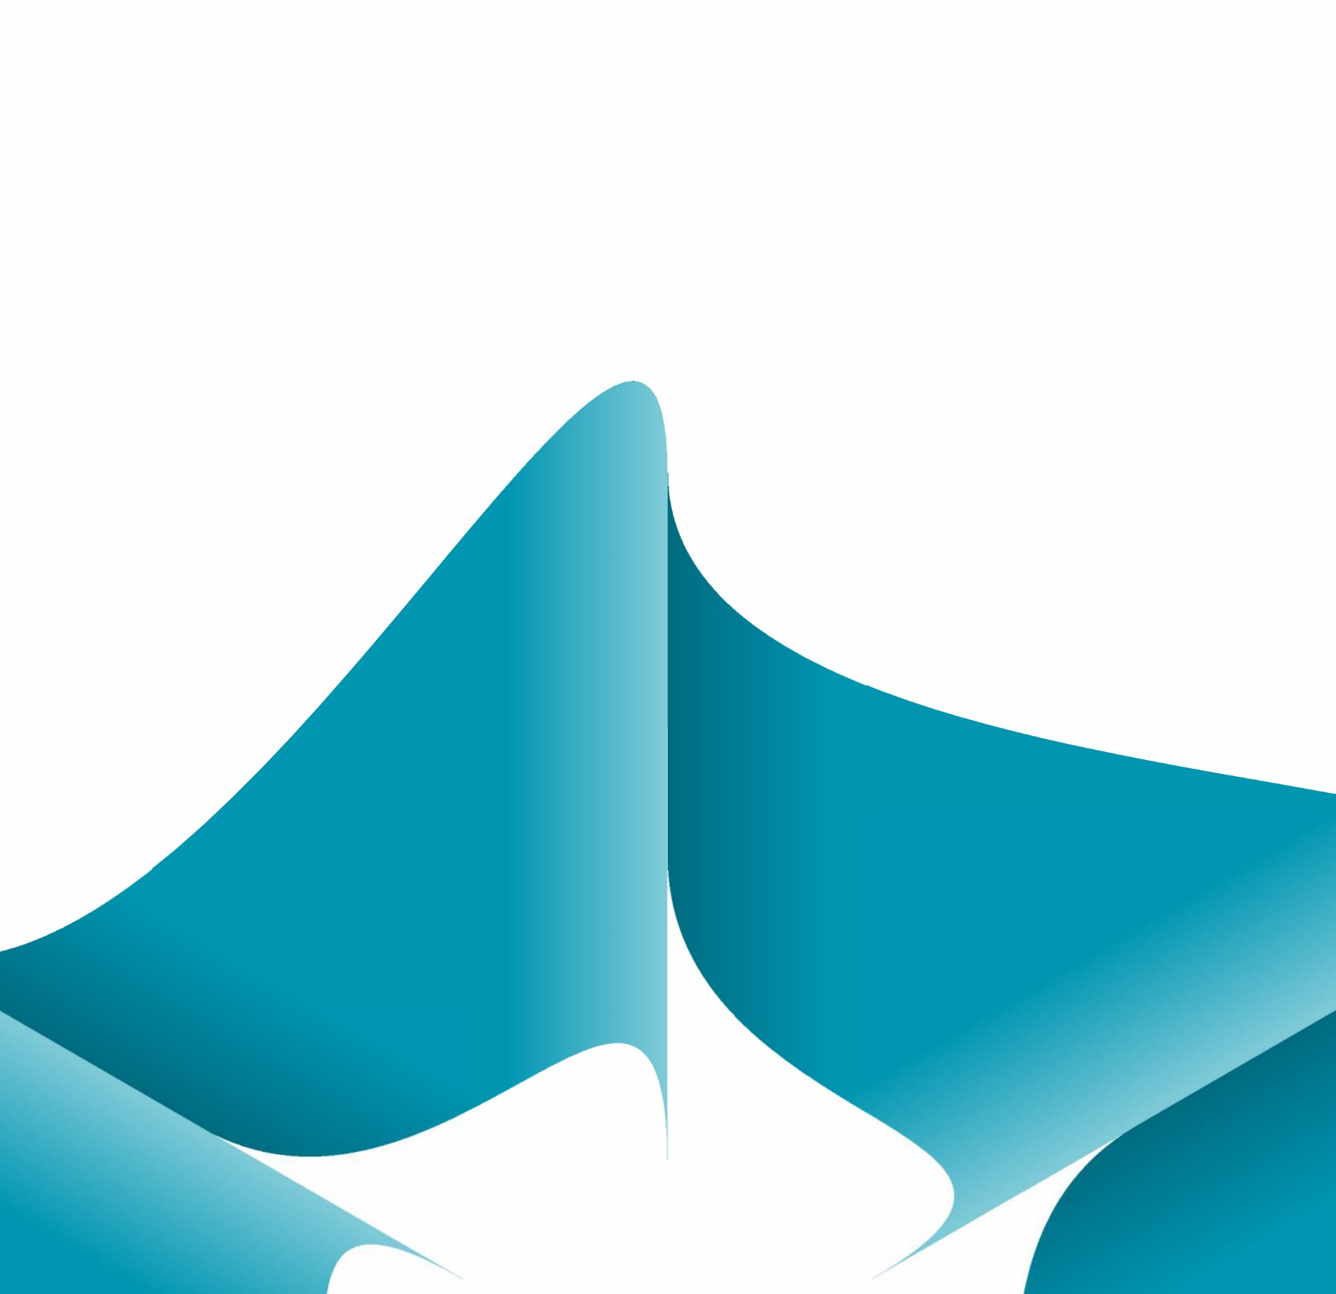
UPRAVLJANJE KVALITETOM: JAČANJE IZVRSNOSTI I UČINKA U JAVNOJ UPRAVI BOSNE I HERCEGOVINE
09.10.2026.

Sarajevo, Bosna i Hercegovina
(Hotel Europe, Vladislava Skarića 5, Konferencijska sala Atrium)

Dnevni red

Kontekst i značaj konferencije
Upravljanje kvalitetom sve više se prepoznaje kao jedan od ključnih pokretača reforme javne uprave, jer javnim institucijama omogućava unapređenje učinka, jačanje odgovornosti i pružanje kvalitetnijih usluga građanima i poslovnoj zajednici. Zajednički okvir za procjenu – Common Assessment Framework (CAF), razvijen na inicijativu država članica Evropske unije, danas predstavlja najšire primjenjivani model upravljanja kvalitetom u javnom sektoru. CAF je praktičan alat za unapređenje organizacija i istovremeno pruža podršku primjeni SIGMA principa javne uprave.
Bosna i Hercegovina je u proteklom periodu ostvarila značajan napredak u uvođenju pristupa upravljanju kvalitetom u javnu upravu. Uz podršku Ureda koordinatora za reformu javne uprave (PARCO), Agencije za državnu službu Federacije Bosne i Hercegovine, Agencije za državnu upravu Republike Srpske, jedinica lokalne samouprave, te partnera kao što su ReSPA, SIGMA, EIPA, UNDP i drugi razvojni partneri, sve veći broj institucija primjenjuje CAF i druge alate upravljanja kvalitetom.
Dosadašnja iskustva potvrđuju da upravljanje kvalitetom može biti praktičan i efikasan instrument za ostvarivanje šire postavljenih ciljeva reforme javne uprave. Istovremeno, primjena ovih pristupa doprinosi unapređenju organizacijskog učinka, razvoju organizacijske kulture usmjerene na kvalitet i rezultate, kao i kvalitetnijem pružanju javnih usluga.
Konferencija „Upravljanje kvalitetom: jačanje izvrsnosti i učinka u javnoj upravi Bosne i Hercegovine“ okupit će donosioce odluka i rukovodioce iz javne uprave, stručnjake i praktičare u oblasti upravljanja kvalitetom, predstavnike institucija različitih nivoa vlasti i jedinica lokalne samouprave, CAF praktičare, kao i međunarodne eksperte i predstavnike partnerskih organizacija.
Cilj konferencije je promovisati upravljanje kvalitetom kao praktičan instrument za podršku reformi javne uprave, unapređenje organizacijskog učinka i kvaliteta javnih usluga. Kroz prezentacije, panel-diskusije i predstavljanje konkretnih iskustava i primjera dobre prakse iz Bosne i Hercegovine, zemalja Zapadnog Balkana, država članica Evropske unije i zemalja Istočnog partnerstva, učesnici će imati priliku razmijeniti iskustva, sagledati naučene lekcije i razgovarati o mogućnostima buduće saradnje i razvoja kapaciteta u oblasti upravljanja kvalitetom.
Konferenciju organizuju Ured koordinatora za reformu javne uprave (PARCO), Agencija za državnu službu Federacije Bosne i Hercegovine i Agencija za državnu upravu Republike Srpske, uz podršku Regionalnog centra za upravljanje kvalitetom ReSPA (RQMC).
Kroz svoj Instrument podrške, ReSPA pruža podršku organizaciji ove konferencije kao dio svojih kontinuiranih aktivnosti usmjerenih na jačanje institucionalnih kapaciteta, razvoj regionalnog učenja i razmjene iskustava među institucijama, te širu primjenu alata upravljanja kvalitetom u javnim upravama Bosne i Hercegovine i zemalja Zapadnog Balkana.

DNEVNI RED
Mjesto: Hotel Europe Sarajevo
Adresa: Vladislava Skarića 5
Konferencijska sala: Atrium, prizemlje

09.30 – 10.00 | Registracija i kafa dobrodošlice
10.00 – 10.30 | Uvodno obraćanje  - Jelena Mrdak, ReSPA Direktorica, v.d.  - Darko Kasap, Koordinator za reformu javne uprave, Ured koordinatora za reformu javne uprave (PARCO)  - Refik Begić, Direktor Agencije za državnu službu Federacije BiH (TBC)  - Aleksandar Radeta, Direktor Agencije za državnu upravu Republike Srpske, v.d. (TBC)  (ReSPA)
10.30 – 10.50 | Uvodna sesija: Uloga upravljanja kvalitetom i CAF-a u reformi javne uprave i primjeni SIGMA principa javne  - SIGMA (online)  (ReSPA)
10.50 – 11.10 | CAF u zemljama Zapadnog Balkana i EU, uloga EIPA CAF Resursnog centra  - Tihana Puzić, Rukovoditeljica Evropskog CAF Resursnog centra u EIPA  (ReSPA)
11.10 – 11.50 | Kako CAF doprinosi unapređenju javne uprave i regionalna analiza?  - Ljiljana Uzelac, Rukovoditeljica Odjeljenja za strateško planiranje i e-upravu, Ministarstvo državne uprave i lokalne samouprave Republike Srbije (TBC)  - Violina Varta, Rukovoditeljica Odjeljenja za upravljanje javnom službom u Agenciji za javnu službu Republike Moldavije  - Marija Hajdukovic, Generalna direktorica, v.d. Direktorata za strateško planiranje u javnoj upravi, međunarodnu saradnju i IPA projekte, Ministarstvo javne uprave Crne Gore (online)  - Ms Nadica Mushijan, Opština Gjorče Petrov, Sjeverna Makedonija  - Dr. Hrachik Yarmaloyan, Menadžer komponente u GIZ-u, Regionalni projekat reforme javne uprave za Istočno partnerstvo III  Panel diskusija sa pitanjima i odgovorima  (Moderator Igor Markovski, ReSPA CAF Ekspert)
11.50 – 12.00 | Podrška ReSPA-e Bosni i Hercegovini u oblasti upravljanja kvalitetom – trenutno stanje i planovi  - Slaven Bukarica, Službenik za upravljanje kvalitetom, ReSPA

12.00 – 13.00 | Pauza za ručak
13.00 – 14.10 | CAF u praksi na lokalnom nivou u Evropi: iskustvo Austrije i studija slučaja iz Njemačke  - Thomas Prorok, Izvršni direktor KDZ Austrija (online)  - Ludwig Beck, Rukovodilac administracije, Grad Starnberg, Njemačka (online)  (ReSPA)
14.10 – 14.40 | MEG3/UNDP Projekat, implementacija CAF-a u jedinicama lokalne samouprave Bosne i Hercegovine  - Goran Štefatić, Menadžer MEG Projekta, UNDP BIH  (ReSPA)
14.40 – 15.20 | Primjeri dobre prakse u organizacijama lokalne samouprave u Bosni i Hercegovini i na Zapadnom Balkanu  Učesnici:  - 4 predstavnika jedinica lokalne samouprave u BiH  - 2 predstavnika iz udruženja gradova i općina  Panel diskusija sa pitanjima i odgovorima  (Moderator Kenan Avdagić)
15.20-15.30 | CAF Label dodjela certifikata  - Grad Bosanska Krupa  - Grad Gradiška  - Općtina Srbac (TBC)  - Ured za zakonodavstvo Vijeća ministara BiH (TBC)  (ReSPA)
15.30 | Kraj konferencije

